《安全评价报告信息公布表》
机构名称 | 重庆市安全生产科学研究有限公司 |  |  |  | 资质证号 |  |  |  | APJ-（渝）-001
委托单位 | 重庆市奎奎商贸有限公司
项目名称 | 重庆市奎奎商贸有限公司重庆市开州区南门镇清泉村建筑石料用灰岩矿（新建）
项目类别 | 预评价 现状评价 验收评价 其他
所属业务类别 |  | 非煤
安全评价过程控制情况
安全评价项目管理 | 项目组组长 |  |  | 技术负责人 |  |  |  |  |  | 过程控制负责人
安全评价项目管理 | 陈兴勇 |  |  | 唐元杰 |  |  |  |  |  | 冯皓
编制过程 | 报告编制人 |  | 报告提交日期 |  |  |  | 报告审核人 |  |  |  | 报告审批人
编制过程 | 欧建 |  | 2025.5 |  |  |  | 杨平 |  |  |  | 郑远平
姓 名 | 认定专业 |  | 安全评价师从业识别卡/证书编号 |  |  |  | 注册安全工程师  注册证号 |  |  |  |  | 是否专职
陈兴勇 | 机械专业 |  | 1600000000201297 |  |  |  | 55180172489 |  |  |  |  | 是
李治友 | 水工结构专业 |  | 1600000000301658 |  |  |  | / |  |  |  |  | 是
孟萌萌 | 电气专业 |  | 1100000000301652 |  |  |  | / |  |  |  |  | 是
钱 鹏 | 安全专业 |  | 1800000000301246 |  |  |  | 55190219580 |  |  |  |  | 是
闫云光 | 采矿专业 |  | / |  |  |  | 55210262938 |  |  |  |  | 是
孙文豪 | 通风专业 |  | / |  |  |  | 19220313492 |  |  |  |  | 是
欧 建 | 地质专业 |  | 1800000000301234 |  |  |  | 55220312402 |  |  |  |  | 是
唐元杰 | 采矿专业 |  | 0800000000103084 |  |  |  | 55070030029 |  |  |  |  | 是
冯 皓 | 机械专业 |  | 1600000000201291 |  |  |  | 55130140330 |  |  |  |  | 是
项目简介 | 重庆市奎奎商贸有限公司成立于2015年1月7日，企业地址位于重庆市开州区南门镇新南街1号，企业类型为有限责任公司，法定代表人为江远奎，统一社会信用代码9150010832778066XH，经营范围包括非煤矿山矿产资源开采。  2024年10月30日矿山企业取得采矿许可证（证号为C5002342024107140157639），核定矿山生产规模为100万吨/年，矿区面积为0.1028km²，开采深度为+1060m~+952m，有效期限自2024年7月26日至2029年10月8日。  现场勘察照片：  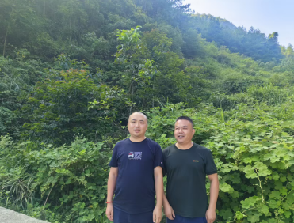
现场开展工作情况 | 勘验人员 |  | 勘验时间 |  |  | 勘验任务 |  | 勘验中的问题
现场开展工作情况 | 陈兴勇 |  | 2025年5月21日 |  |  | 现场勘查、资料收集 |  | 见《现场勘查记录》
现场开展工作情况 | 刘 陶 |  | 2025年5月21日 |  |  | 现场勘查、资料收集 |  | 见《现场勘查记录》

